Nama : Aghneo Amar Ahsan
NIM : 109082500118
Kelas : S1IF-13-05

JAWABAN ASESMEN 2 TIPE DATA TERSTRUKTUR

- Source Code jawaban :
package main

import "fmt"

type set [2022]int

func exist(T set, n int, val int) (x bool) {
x = false
for i := 0; i < n; i++ {
if val == T[i] {
x = true
}
}
return x
}

func inputSet(T *set, n *int) {
var val int
*n = 0
for {
fmt.Scan(&val)
if exist(*T, *n, val) {
break
}
(*T)[*n] = val
*n++
}
}

func findIntersection(T1, T2 set, n, m int, T3 *set, h *int) {
for i := 0; i < n; i++ {
for j := 0; j < m; j++ {
if T1[i] == T2[j] {
T3[*h] = T1[i]
*h = *h + 1
break
}
}
}
}

func printSet (T set, n int){
for i := 0; i < n; i++ {
fmt.Print (T[i], " ")
}
}

func main() {
var T1, T2, T3 set
var n, m, h int

fmt.Print("Array Ke-1 : ")
inputSet(&T1, &n)

fmt.Print("Array Ke-2 : ")
inputSet(&T2, &m)

findIntersection(T1, T2, n, m, &T3, &h)
fmt.Print("Hasil Irisan : ")
printSet(T3, h)
}

Screenshot Output :
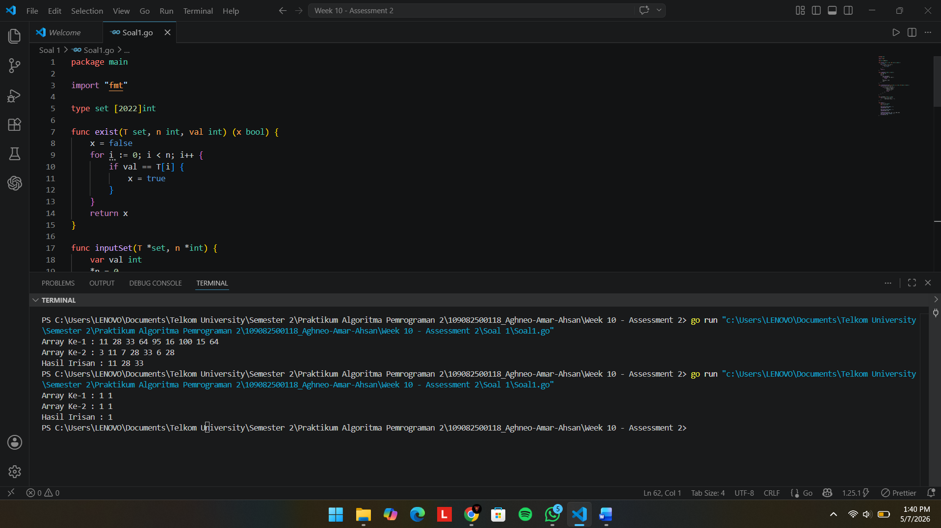

Penjelasan Singkat Cara Kerja Program :
Kode ini adalah program sederhana yang bertugas mencari angka yang sama dari dua kumpulan angka. Cara kerjanya dimulai dengan meminta kita memasukkan deretan angka untuk array pertama secara terus-menerus, dan baru akan otomatis berhenti meminta jika kita memasukkan angka yang sudah pernah kita ketik sebelumnya. Setelah itu, program akan melakukan proses yang sama persis untuk mendata angka di array kedua. Jika sudah, program akan mulai membandingkan isinya satu per satu untuk melihat angka mana saja yang muncul di kedua array. Deretan angka yang ada di kumpulan pertama maupun kumpulan kedua itulah yang pada akhirnya disimpan lalu ditampilkan di layar sebagai jawaban akhir.

- Sourec Code Jawaban :
package main

import "fmt"

const nMax int = 51

type mahasiswa struct {
NIM string
nama string
nilai int
}

type arrayMahasiswa [nMax]mahasiswa

func nilaiPertama(arr arrayMahasiswa, n int, targetNIM string) int {
for i := 0; i < n; i++ {
if arr[i].NIM == targetNIM {
return arr[i].nilai
}
}
return -1
}

func nilaiTerbesar(arr arrayMahasiswa, n int, targetNIM string) int {
max := -1
for i := 0; i < n; i++ {
if arr[i].NIM == targetNIM {
if arr[i].nilai > max {
max = arr[i].nilai
}
}
}
return max
}

func main() {
var n int
var arrMhs arrayMahasiswa
var NIM string

fmt.Print("Masukkan Jumlah Data : ")
fmt.Scan(&n)

for i := 0; i < n; i++ {
fmt.Print("Masukkan Data Ke-", i+1, " : ")
fmt.Scan(&arrMhs[i].NIM, &arrMhs[i].nama, &arrMhs[i].nilai)
}

fmt.Print("Masukkan NIM Mahasiswa Yang Ingin Dicari Nilai Pertama dan Nilai Terbesarnya : ")
fmt.Scan(&NIM)

Pertama := nilaiPertama(arrMhs, n, NIM)
Terbesar := nilaiTerbesar(arrMhs, n, NIM)

fmt.Printf("Nilai pertama dari NIM %s adalah %d\n", NIM, Pertama)
fmt.Printf("Nilai terbesar dari NIM %s adalah %d\n", NIM, Terbesar)
}

Screenshot Output :
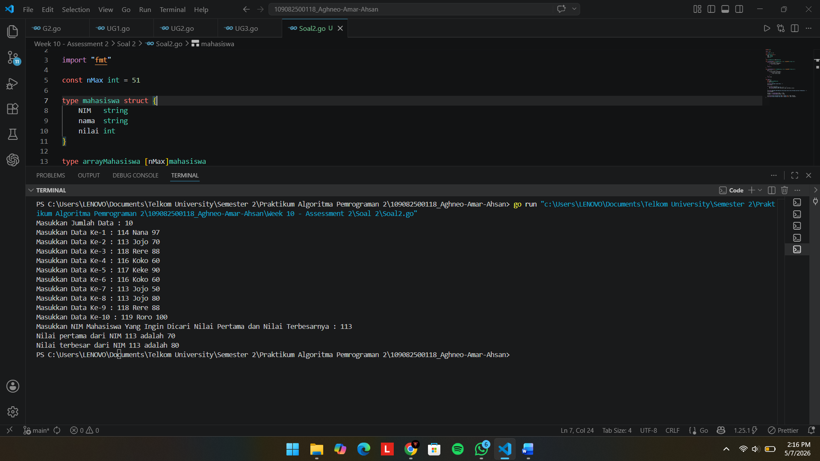

Penjelasan Singkat Cara Kerja Program :
Kode ini pada dasarnya adalah program sederhana untuk mencatat dan mencari nilai mahasiswa. Kita diminta memasukkan berapa banyak data yang ingin disimpan, lalu kita mengetikkan rincian NIM, nama, dan nilai untuk setiap mahasiswa satu per satu. Setelah semua data terkumpul di dalam sistem, kita bisa mengetikkan satu NIM khusus yang ingin kita telusuri. Program kemudian akan melakukan dua pencarian sekaligus: ia akan mengecek urutan data dari awal untuk menemukan nilai yang pertama kali tercatat untuk NIM tersebut, dan ia juga akan membandingkan semua data untuk mencari nilai paling tinggi yang pernah didapatkan oleh mahasiswa dengan NIM yang sama. Hasil temuan berupa nilai pertama dan nilai tertinggi itu kemudian ditampilkan ke layar.

- Sourec Code Jawaban :
package main

import "fmt"

const nProv = 10

type NamaProv [nProv]string
type PopProv [nProv]int
type TumbuhProv [nProv]float64

func main() {
var provinsi NamaProv
var populasi PopProv
var pertumbuhan TumbuhProv
var cariNama string

fmt.Println("=== Masukkan Nama Provinsi, Populasi Provinsi, Angka Pertumbuhan Provinsi ===")
InputData(&provinsi, &populasi, &pertumbuhan)
fmt.Scan(&cariNama)

fmt.Println()
idxCepat := ProvinsiTercepat(pertumbuhan)
fmt.Printf("Provinsi dengan angka pertumbuhan tercepat : %s\n", provinsi[idxCepat-1])

fmt.Println()
fmt.Printf("Data provinsi yang dicari : %s\n", cariNama)

fmt.Println()
fmt.Println("=== Prediksi Jumlah Penduduk Tahun Depan Pada Provinsi Dengan Pertumbuhan Diatas 2% ===")
Prediksi(provinsi, populasi, pertumbuhan)
}

func InputData(prov *NamaProv, pop *PopProv, tumbuh *TumbuhProv) {
for i := 0; i < nProv; i++ {
fmt.Printf("Masukkan data ke-%d : ", i+1)
fmt.Scan(&prov[i], &pop[i], &tumbuh[i])
}
}

func ProvinsiTercepat(tumbuh TumbuhProv) int {
maxIdx := 0
for i := 1; i < nProv; i++ {
if tumbuh[i] > tumbuh[maxIdx] {
maxIdx = i
}
}
return maxIdx + 1
}

func IndeksProvinsi(prov NamaProv, nama string) int {
for i := 0; i < nProv; i++ {
if prov[i] == nama {
return i + 1
}
}
return -1
}

func Prediksi(prov NamaProv, pop PopProv, tumbuh TumbuhProv) {
for i := 0; i < nProv; i++ {
if tumbuh[i] > 0.02 {
prediksi := (tumbuh[i] + 1.0) * float64(pop[i])
fmt.Printf("%s %.0f\n", prov[i], prediksi)
}
}
}

Screenshot Output :
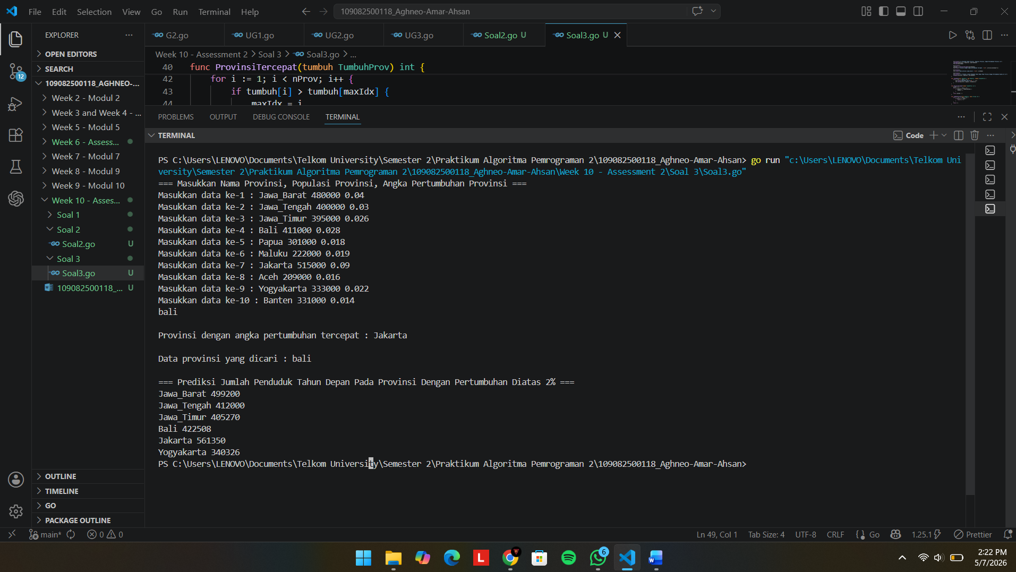

Penjelasan Singkat Cara Kerja Program :
Kode ini dibuat untuk mendata dan mengolah informasi kependudukan dari 10 provinsi. Cara kerjanya dimulai dengan meminta kita memasukkan rincian nama, jumlah penduduk, dan persentase pertumbuhan untuk masing-masing provinsi secara berurutan, dilanjutkan dengan mengetikkan satu nama provinsi yang ingin dicatat pencariannya. Setelah datanya terkumpul, program akan menyeleksi dan menampilkan nama provinsi mana yang pertumbuhan penduduknya paling melesat dengan cepat. Sebagai langkah terakhir, program akan memilah provinsi-provinsi yang angka pertumbuhannya lebih dari 2 persen, lalu secara otomatis menghitung sekaligus menampilkan prediksi total jumlah penduduk mereka di tahun depan.

